Описание требований к программе
«KILL ALL THIS BAD GUYS BECAUSE THEY KIDNAP YOUR GIRLFRIED»

Визуальная и идейная составляющие

СЭТТИНГ
«Нуарные» улицы Лос-Анджелеса, непогода, узкие улочки, тусклый свет фонарей, герой, бормочущий себе под нос, как ему тяжело жить, обязательно в шляпе и плаще, неискоренимая преступность и старое доброе насилие ради благих целей.

СЮЖЕТ
Всё просто и знакомо: хороший парень-детектив Mankevich переходит дорогу местной криминальной шишке, что мы надавить на последнего честного копа в городе плохой парень похищает единственного близкого ему человека, его девушку Caroline. Теперь Mankevich изгой в участке, паршивая овца, в этом жестоком мире нет места праведникам. Его значок теперь не символ гордости, доблести и отваги, а кусок никому ненужного металла. А вот пистолету он найдет применение. Давно пора напичкать свинцом туши этих цепных псов, потонувшего в коррупции и разврате, возомнившего себя королём этого маленького вонючего мирка, подонка.

- Женщина попадает в беду.
- ГГ стреляет в людей.
- ???????
- PROFIT
ГРАФИЧЕСКИЙ СТИЛЬ
Чтобы передать настроение и общую безысходность, все уровни будут черно-белыми. Разве что кровь врагов останется красной и платье пассии нашего протагониста. Задники будут отрисованы в стиле пиксель-арт как собственно вся игра. Арты ниже: 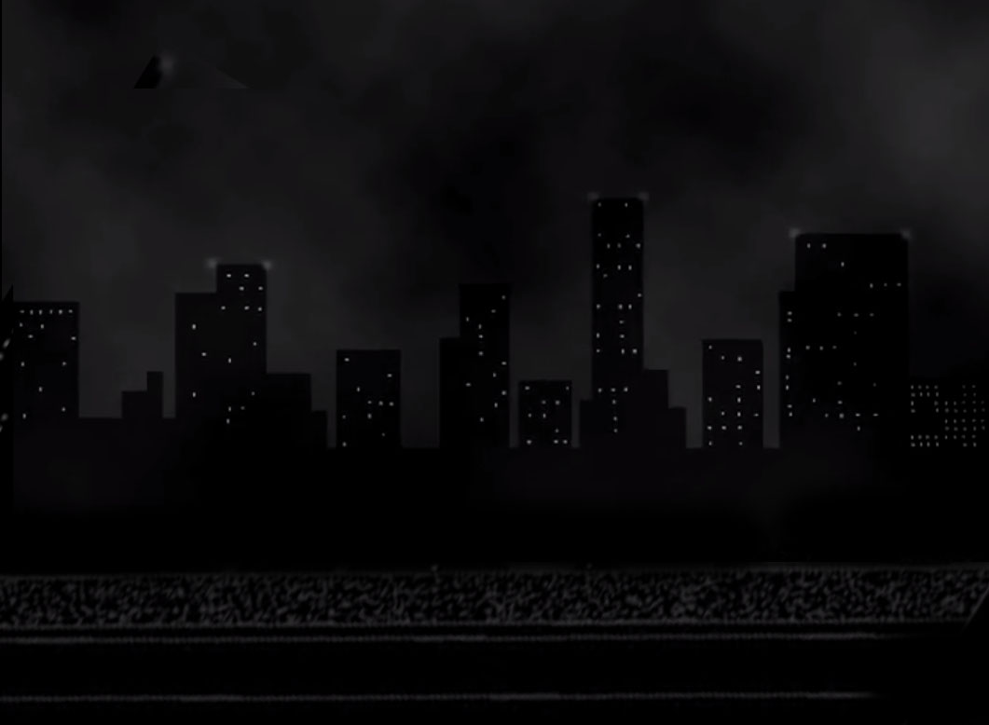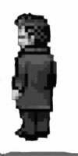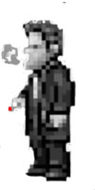

ГЕЙМПЛЭЙ
Вид сбоку. Вы можете стрелять из нескольких видов оружия. Ударить кулаком, как настоящий мужик, в ближнем бою. Присутствуют прыжки по платформам, иногда придётся открывать двери, нажимая рычаги.

Технические данные
- Герой может ходить взад вперед, прыгать и может даже приседать.
- Герой может стрелять из оружия, в шаге от врага, сделать эпичный апперкот.
- Пули исчезают при попадания во врага или при вылете за пределы экрана.
- Враги спаунятся в заранее нужных местах и стреляют в героя.
- При смерти гг или врага на его месте рисуется труп в луже крови.
- Уровень заранее продуман с платформами или препятствиями (бочки, ящики) в определенных местах.
- Всего в игре 3 уровня в конце-босс.
- В начале меню, точнее надпись “PRESS START”, грает заглавная тема, на фоне идет дождь, белыми каплями на черном экране.
- Сюжет описывается текстом в начале игры.
Почему в это стоит играть?
- Красивый внешний вид.
- Незамысловатый геймплэй.
- Имеется сюжет.
- Шикарная музыка в начале (в качестве 16bit).
- СТРЕЛЯТЬ В ПОГАНЦЕВ ВСЕГДА ВЕСЕЛО!

